***UTEDAG i skogen***

*Fredag 28 april kl 10-12*

*Vi träffas i skogen bakom öppna förskolan.*

Här kan ni bland annat leta småkryp, gå upptäckarbana, leka i liten sandlåda och ta en kaffe. Filtar och underlag finns att sitta på.

Det är lätt att bli hungrig i skogen så ta gärna med egen matsäck. Kaffe och te finns att köpa.

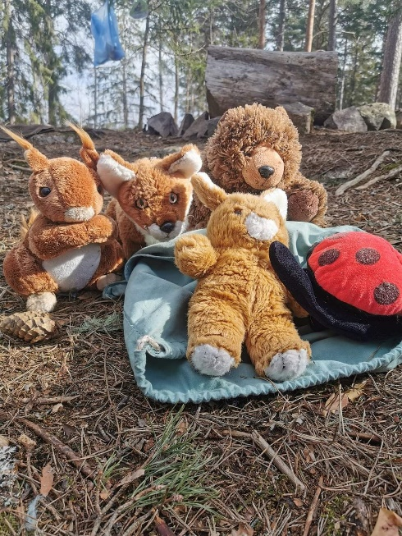 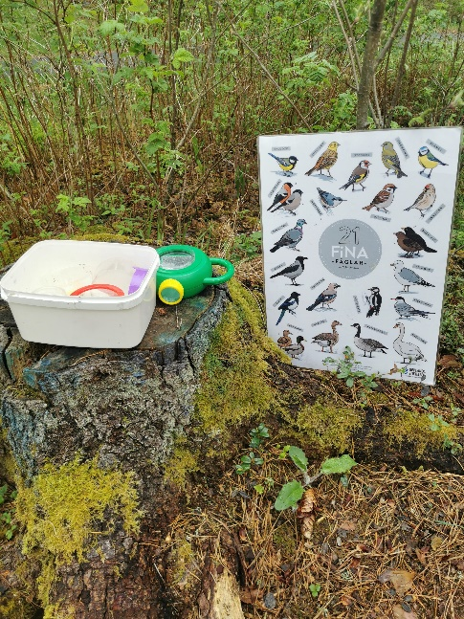

För frågor eller vägbeskrivning ring 018-7278149.

OBS! Ingen verksamhet inne denna dag.